**美食工坊自动排序风险**

1、历史数据遗留问题

问题说明：生产现存在美食工坊商品排序值重复问题，升级后修改商品排序值时会重新从1依次增大重新排列，重复的排序值位置会发生错乱。生产属性的排序值是-1和1。

产生影响： pos，android sco，windows sco商品显示位置会错乱。

解决方案：1）每家门店执行sql脚本，手动排序商品位置

1. 手动在BackStore上排序



生产环境数据重复值：

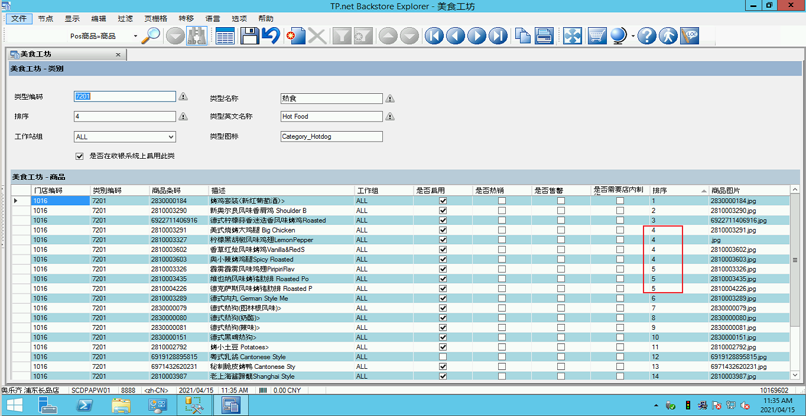

1. 快速多次操作问题

问题说明：因误操作或者点击过快，修改属性排序值，同时点击两次保存，造成整张数据库FoodRoomDetail表重小到大排序。

产生影响：BackStore属性排序值显示错乱，Pos，android sco，windows sco属性顺序错乱。

解决方案：尽量不要多次点击保存按钮



1. 修改保存失败问题

问题说明： 修改属性排序值，同一分组，把排序值2，改为排序值1，保存时页面显示原始排序值1的商品信息，保存失败。

产生影响：排序值保存失败，无法调整位置。

解决方案：2修改1时，保存的排序值设为0再保存，1修改2时，保存的排序值设为3再保存。



4、展示信息有缺少问题

问题说明：删除大类，在其他大类下新增商品，保存后页面商品信息缺少，返回后大类信息缺少。重新进入美食工坊，大类信息正常，商品信息正常。

产生影响：部分内容未刷新，显示有缺失。

解决方案：重新进入美食工坊。



5、排序不正确问题

问题说明：新增大类先添加排序0再添加排序值1时保存是2

产生影响：pos，android sco，windows sco大类位置显示差错。

解决方案：新增后，再修改排序值。



6、排序不正确问题

问题说明：连续新增两个大类，第一个大类的排序值减小

产生影响：pos，android sco，windows sco大类位置显示差错

解决方案：新增后，再修改排序值。

